На правах рукописи

Ефанов Алексей Александрович

УЛУЧШЕНИЕ ЭКОЛОГИЧЕСКИХ ХАРАКТЕРИСТИК
ДИЗЕЛЯ РЕГУЛИРОВАНИЕМ
СОСТАВА СМЕСЕВОГО БИОТОПЛИВА

Специальность 05.04.02 - Тепловые двигатели

АВТОРЕФЕРАТ
диссертации на соискание ученой степени
кандидата технических наук

Москва - 2008

Работа выполнена в Алтайском государственном техническом университета (АлтГТУ) им. И.И. Ползунова (Барнаул) и в Московском государственном техническом университете им. Н. Э. Баумана

Научный руководитель: доктор технических наук, профессор
Иващенко Николай Антонович

Научный консультант: доктор технических наук, профессор
Марков Владимир Анатольевич

Официальные оппоненты: доктор технических наук, профессор
Гусаков Сергей Валентинович

кандидат технических наук,
старший научный сотрудник
Мальчук Валерий Иванович

Ведущее предприятие: Московский государственный
агроинженерный университет
им В.П. Горячкина (ФГОУ ВПО
МГАУ им В.П. Горячкина)

Защита диссертации состоится «__»_________2008 г. в ___ч. на заседании диссертационного совета Д 212.141.09 при Московском государственном техническом университете им. Н. Э. Баумана по адресу: 105005, Москва, Рубцовская наб., д. 2/18, Учебно-лабораторный корпус, ауд. 947.

С диссертацией можно ознакомиться в библиотеке МГТУ им. Н.Э.Баумана.

Ваши отзывы на автореферат в двух экземплярах, заверенные печатью учреждения, просим направлять по адресу: 105005, Москва, 2-я Бауманская ул., д.5, МГТУ им. Н. Э. Баумана, ученому секретарю диссертационного совета Д 212.141.09.

Автореферат разослан «___»______________2008 г.

Ученый секретарь
диссертационного совета,
кандидат технических наук,
доцент Тумашев Р.З.

СПИСОК ПРИНЯТЫХ СОКРАЩЕНИЙ

ВМТ - верхняя мертвая точка;
ДТ - дизельное топливо;
КС - камера сгорания;
ОГ - отработанные газы;
п.к.в. - поворот коленчатого вала;
РМ - рапсовое масло;
САР - система автоматического регулирования;
ТНВД - топливный насос высокого давления;
УОВТ - угол опережения впрыскивания топлива.

ОБЩАЯ ХАРАКТЕРИСТИКА РАБОТЫ

Актуальность диссертационной работы обусловлена необходимостью улучшения экологических показателей транспортных дизелей. Эффективным путем улучшения этих показателей является использование альтернативных топлив. При этом одними из наиболее перспективных альтернативных топлив считаются топлива на основе растительных масел. Для условий европейской части России наиболее подходящей масличной культурой является рапс. Использование рапсового масла в качестве топлива для дизелей осложняется отличиями физико-химических свойств этого масла от свойств товарного дизельного топлива, которые приводят к изменению параметров процессов впрыскивания топлива и смесеобразования. Отчасти эти отличия могут быть скомпенсированы путем использования смесевого биотоплива, представляющего собой смесь традиционного дизельного топлива с рапсовым маслом. Сложность решения проблемы организации названных процессов при использовании в качестве топлива чистого рапсового масла или смесевого биотоплива усугубляется многорежимностью транспортного дизеля и различным характером протекания рабочего процесса на различных режимах работы. Поэтому повышение качества рабочего процесса в широком диапазоне эксплуатационных режимов может быть достигнуто за счет согласования состава смесевого биотоплива с режимом работы дизеля.
Цель работы: улучшение экологических характеристик дизеля регулированием состава смесевого биотоплив.
Методы исследований. В представленной работе поставленная цель достигается сочетанием экспериментальных и теоретических методов исследования. Экспериментальная часть работы заключалась в определении возможности работы транспортных дизелей с разделенной и полуразделенной камерами сгорания работы на топливах на основе рапсового масла, а также в проверке работоспособности устройства регулирования состава смесевого биотоплива. С помощью теоретических методов проведены оптимизация состава смесевого биотоплива и определение базовой характеристики регулирования оптимального соотношения компонентов смесевого биотоплива.
Научная новизна работы заключается в следующем:
- разработана методика оптимизации состава смесевого биотоплива с целью обеспечения благоприятного сочетания показателей топливной экономичности и токсичности отработавших газов дизельного двигателя;
- разработана методика определения базовой характеристики регулирования оптимального соотношения компонентов смесевого биотоплива в зависимости от режима работы дизеля;
- разработаны оригинальное устройство регулирования состава смесевого биотоплива и методики расчета этого устройства.
Достоверность и обоснованность научных положений определяются:
- использованием современных методов оптимизации параметров дизеля, в частности состава смесевого биотоплива;
- совпадением результатов расчетных и экспериментальных исследований, полученных при испытаниях на развернутом дизеле, работающем на смесевом биотопливе.
Практическая ценность состоит в том, что:
- подтверждена возможность работы дизелей с разделенной и полуразделенной камерами сгорания на топливах на основе рапсового масла и показана возможность улучшения показателей топливной экономичности и токсичности отработавших газов этих дизелей;
- разработанная методика оптимизации состава смесевого биотоплива позволяет определить его состав, обеспечивающий благоприятное сочетание показателей топливной экономичности и токсичности отработавших газов дизеля;
- разработаны методика, позволяющая определить базовую характеристику регулирования оптимального соотношения компонентов смесевого биотоплива, и устройство, позволяющее реализовать оптимизированные характеристики состава смесевого биотоплива;
- разработана методика расчета устройства регулирования состава смесевого биотоплива.
Реализация результатов работы. Работа проводилась в соответствии с планами госбюджетных и хоздоговорных работ кафедр «Поршневые двигатели» (Э-2) и «Теплофизика» (Э-6) МГТУ им. Н.Э. Баумана, а также лаборатории 2.4.3 «Автоматика» НИИЭМ МГТУ им. Н.Э. Баумана. Результаты исследований внедрены в МГАУ им. В.П. Горячкина и ЗАО «Дизель-КАР» (г. Москва).
Апробация работы. Диссертационная работа заслушана и одобрена на заседании кафедры «Поршневые двигатели» в МГТУ им. Н.Э. Баумана в 2008 г. По результатам диссертационной работы были сделаны доклады:
- на международной научно-технической конференции «3-и Луканинские чтения. Решение энергоэкологических проблем в автотранспортном комплексе», 30-31 января 2007 г., Москва, ГТУ «МАДИ»;
- на международной конференции «Двигатель-2007», посвященной 100-летию школы двигателестроения МГТУ им. Н.Э. Баумана, 19-21 сентября 2007 г., Москва, МГТУ им. Н.Э. Баумана;
- на Всероссийском научно техническом семинаре (ВНТС) им. проф. В.И. Крутова по автоматическому управлению и регулированию теплоэнергетических установок при кафедре «Теплофизика» (Э-6) МГТУ им. Н.Э. Баумана в 2007 и 2008 г.г., Москва, МГТУ им. Н.Э. Баумана.
Публикации. По теме диссертации опубликовано 10 работ, в том числе 5 статей (из них 3 – по перечню, рекомендованных ВАК), 4 материала конференций, 1 заявка на изобретение.
Структура и объем работы. Диссертация состоит из введения, четырех глав, основных выводов и заключения, списка использованной литературы и приложения. Общий объем работы 125 страниц, включая 112 страниц основного текста, содержащего 30 рисунков и 18 таблиц. Список литературы включает 123 наименования на 13 страницах. На 2 страницах приведены документы о внедрении результатов работы.

СОДЕРЖАНИЕ РАБОТЫ

Во введении обоснована целесообразность использования смесевых биотоплив в дизелях транспортного назначения, показана возможность улучшения экологических характеристик дизеля при его работе на этих топливах и дана общая характеристика диссертационной работы.
В первой главе проанализированы основные проблемы использования топлив нефтяного происхождения в двигателях внутреннего сгорания и особенности образования основных токсичных компонентов ОГ в КС дизелей. Рассмотрены основные виды альтернативных топлив и обоснована актуальность их использования в дизелях. На основании результатов работ Гусакова С.В., Вальехо П., Девянина С.Н., Патрахальцева Н.Н., Пономарева Е.Г., Семенова В.Г., Фомина В.М. и ряда других ученых показана возможность улучшения показателей токсичности ОГ дизелей транспортного назначения при использовании биотоплив на основе растительных масел. Представлены результаты исследований характеристик транспортных дизелей, работающих на растительных маслах и их смесях с дизельным топливом, проведенных в Российском университете дружбы народов (РУДН) и Алтайском государственном техническом университете (АлгГТУ). По результатам проведенного анализа сформулированы цель работы и следующие задачи исследования:
1. Экспериментальные исследования дизелей с разделенной и полуразделенной камерами сгорания и оценка возможности их работы на топливах на основе рапсового масла.
2. Оценка влияния состава смесевого биотоплива на показатели топливной экономичности и токсичности отработавших газов дизельного двигателя.
3. Разработка методики оптимизации состава смесевого биотоплива с целью обеспечения благоприятного сочетания показателей топливной экономичности и токсичности отработавших газов дизельного двигателя.
4. Разработка методики определения базовой характеристики регулирования оптимального соотношения компонентов смесевого биотоплива в зависимости от режима работы дизеля.
5. Разработка устройства, позволяющего реализовать оптимизированные характеристики состава смесевого биотоплива.
6. Разработка методики расчета устройства регулирования состава смесевого биотоплива и проведение его экспериментальных исследований.
Во второй главе проведен анализ путей применения рапсового масла в качестве топлива для дизелей. Рассмотрены состав и физико-химические свойства растительных масел и топлив на их основе. Показана целесообразность использования «чистого» РМ в качестве топлива для дизелей с разделенной КС. Для оценки экономических и экологических показателей дизеля с разделенной КС, работающего на РМ, проведены испытания дизеля ВАЗ-341 (4 ЧН 7,6/8,4) завода «БарнаулТрансМаш» на моторном стенде кафедры ДВС Алтайского государственного технического университета (АлтГТУ) им. И.И. Ползунова (Барнаул).
При испытаниях концентрации в ОГ кислорода О₂, монооксида углерода СО, диоксида углерода СО₂, оксидов азота NO_{х} определялись газоанализатором Quintox 9106 производства Великобритания с погрешностью измерения ± 5 %. Методика испытаний дизеля ВАЗ-341 включала в себя следующие этапы. На первом этапе были получены регулировочные характеристики по углу опережения впрыскивания топлива при частоте вращения коленчатого вала n=2200 мин⁻¹, соответствующей максимальному крутящему моменту двигателя. Затем исследовалась работа дизеля на режимах внешней скоростной характеристики при неизменном положении упора максимальной подачи топлива. На заключительном этапе была исследована работа дизеля на режимах нагрузочной характеристики при n=2200 мин⁻¹. Внешняя скоростная и нагрузочная характеристики снимались при оптимальном значении УОВТ, соответствующем наилучшей топливной экономичности.
На основании экспериментальных данных, полученных на режиме максимального крутящего момента при n=2200 мин⁻¹, построены регулировочные характеристики дизеля по УОВТ. Оптимальное с точки зрения топливной экономичности значение УОВТ равно θ=18,5^{о} п.к.в. до ВМТ. При этом УОВТ минимальные значения удельного эффективного расхода топлива оказались равными: для ДТ – g_{е}=274,0 г/(кВт∙ч), для РМ – g_{е}=331,5 г/(кВт∙ч). Увеличенный удельный эффективный расход топлива g_{е} при работе на РМ обусловлен тем, что РМ имеет пониженную по сравнению с ДТ теплоту сгорания Н_{u} (соответственно 39,34 и 42,21 МДж/кг). Поэтому для сравнения эффективности сгорания ДТ и РМ использован эффективный КПД. При переходе с ДТ на РМ эффективный КПД дизеля снизился с η_{е}=0,309 до η_{е}=0,294, т.е. на 5 %, что укладывается в погрешность измерений, и можно констатировать примерное равенство КПД при работе на ДТ и РМ.
При оптимальном значении УОВТ отмечены максимальные величины крутящего момента дизеля: для ДТ – М_{е}=86,2 Н∙м, для РМ – М_{е}=93,5 Н∙м. Большее значение крутящего момента, полученное при работе дизеля на РМ, обусловлено увеличением часового расхода топлива G_{Т}. При работе дизеля на ДТ и РМ на исследуемом режиме при θ=18,5^{о} п.к.в. до ВМТ часовой расход топлива оказался равен соответственно G_{Т}=5,44 кг/ч и G_{Т}=7,14 кг/ч. Такое увеличение часового расхода топлива при работе на РМ вызвано большей плотностью РМ, его большей вязкостью и меньшей сжимаемостью.
Представленные на рис. 1,б характеристики свидетельствуют о том, что на режиме с θ=18,5^{о} п.к.в. до ВМТ перевод дизеля с ДТ на РМ позволил снизить содержание в ОГ двух нормируемых токсичных компонентов ОГ – оксидов азота C_{NOx} (с 584 до 528 мг/м³) и монооксида углерода С_{СО} (с 1059 до 256 мг/м³). Некоторое увеличение содержания в ОГ углекислого газа С_{СО2} (с 9,8 до 10,8 %), отчасти являющееся следствием уменьшения концентрации СО, компенсируется выделением кислорода в процессе выращивания рапса. Дальнейшие испытания дизеля проводились с учетом полученного оптимального значения УОВТ.
Сравнительная оценка показателей дизелей с разделенной и полуразделенными КС показала, что в последних целесообразно использовать смеси РМ и ДТ. Смесевые биотоплива по своим параметрам ближе к ДТ, и при сгорании вызывают меньшее количество коксовых отложений на стенках КС и распылителях форсунки. Отмечена и возможность улучшения экологических характеристик дизелей с полуразделенными КС при их работе на смесевых биотопливах. Это подтверждено результатами проведенных экспериментальных исследований дизеля Д-245.12С (4ЧН 11/12,5) Минского моторного завода. Этот дизель имеет КС типа ЦНИДИ и объемно-пленочное смесеобразование. Исследования проводились на моторном стенде АМО «ЗиЛ». При испытаниях концентрации в ОГ оксидов азота NO_{х}, монооксида углерода СО и несгоревших углеводородов СН_{х} определялись газоанализатором SAE-7532 японской фирмы YANACO с погрешностями измерения ± 1 %.
При испытаниях дизеля Д-245.12С использовалось четыре вида топлива: чистое ДТ и смесевые биотоплива на основе РМ с концентрацией масла 20%, 40% и 60%. Оценка показателей токсичности ОГ дизеля Д-245.12С проводилась на основании данных полученных в результате испытаний по 13-ступенчатому испытательному циклу. Проведенные экспериментальные исследования подтвердили возможность значительного снижения количества вредных выбросов в атмосферу при использовании в дизеле с полуразделенной КС топлив, полученных на основе рапсового масла. В первую очередь это относится к выбросам с ОГ несгоревших углеводородов и сажа, эмиссия которых при использовании смесевых биотоплив снижается в 1,5…2,0 раза
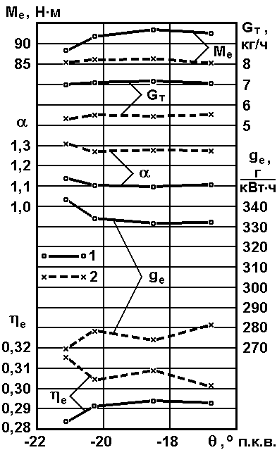 | 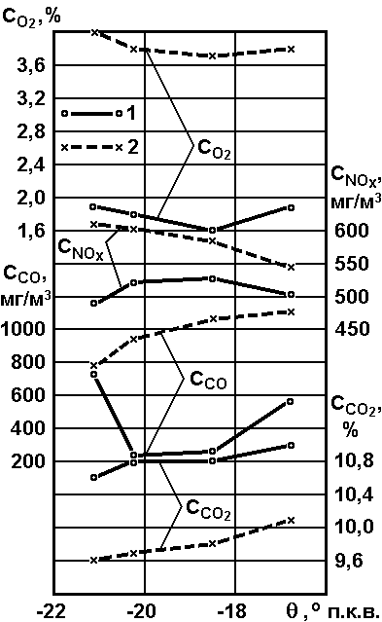
а | б
Рис. 1. Показатели работы дизеля ВАЗ-341 (а) и показатели токсичности его ОГ (б) на режимах регулировочной характеристики при n=2200 мин⁻¹ при работе на различных топливах: 1 - РМ; 2 - ДТ

Третья глава посвящена оптимизации состава смесевого биотоплива. Разработана методика оптимизации состава смесевого биотоплива, предполагающая составление обобщенного критерия оптимальности J_{o} в виде суммы частных критериев оптимальности, характеризующих эффективный КПД двигателя η_{е} и выбросы нормируемых токсичных компонентов ОГ – оксидов азота NO_{x}, монооксида углерода CO, несгоревших углеводородов CH_{x}:
J_{o} = a_{ηe} J_{ηe} + a_{NOx} J_{NOx} + a_{CO} J_{CO} + a_{CHx} J_{CHx} . (1)
Входящие в выражение (1) частные критерии оптимальности определялись по следующим зависимостям
$J_{η_{е}}=\frac{η_{е0\text{усл}}}{η_{\text{еусл}}}$, $J_{\text{NOx}}=\frac{e_{\text{NOx}}}{e_{\text{NOx}0}}$, $J_{\text{CO}}=\frac{e_{\text{CO}}}{e_{\text{CO}0}}$, $J_{\text{CHx}}=\frac{e_{\text{CHx}}}{e_{\text{CHx}0}}$, (2)
где η_{еусл} – условный эффективный КПД дизеля при его работе на смесевом топливе данного состава; η_{е0усл} – его условный эффективный КПД при работе на чистом ДТ; е_{NOx}, е_{CO}, е_{СНx} – удельные массовые выбросы оксидов азота, монооксида углерода и углеводородов при работе дизеля на смесевом топливе данного состава; е_{NOx0}, е_{CO0}, е_{СНx0} – значения удельных массовых выбросов оксидов азота, монооксида углерода и углеводородов при его работе на чистом ДТ.
При оптимизации состава смесевого биотоплива значимость частных критериев, характеризующих токсичность ОГ, определяется по соответствию исследуемого дизеля в базовом варианте (т.е. работающем на чистом ДТ) действующим нормам на токсичность ОГ. Предложено весовой коэффициент $a_{η_{е}}$принять равным единице, а весовые коэффициенты а_{NOx}, а_{CO}, а_{CHx} определять в виде отношения действительной эмиссии токсичных компонентов ОГ к их предельным величинам, лимитируемым нормами на токсичность ОГ:
$a_{\text{NOx}}=\frac{e_{\text{NOx}}}{e_{\text{NOxnp}}}$, $a_{\text{CO}}=\frac{e_{\text{CO}}}{e_{\text{COnp}}}$, $a_{\text{CHx}}=\frac{e_{\text{CHx}}}{e_{\text{CHxnp}}}$, (3)
где е_{NOx}, е_{CO}, е_{СНx} – удельные массовые выбросы оксидов азота, монооксида углерода и несгоревших углеводородов при работе дизеля на чистом ДТ; е_{NOxпр}, е_{COпр}, е_{СНxпр} – предельные значения удельных выбросов оксидов азота, монооксида углерода и несгоревших углеводородов, лимитируемые нормами EURO-2. При этом значения весовых коэффициентов частных критериев оптимальности для всех режимов работы двигателя приняты постоянным и не зависящим от вида топлива.
Целью проведенной оптимизации состава смесевого биотоплива для дизеля Д-245.12С являлось определение долевого содержания ДТ и РМ в смесевом биотопливе, обеспечивающего благоприятный компромисс меду показателями топливной экономичности и токсичности ОГ. Для получения исходных данных для такой оптимизации проведены испытания дизеля Д-245.12С на четырех вида топлива: чистом ДТ и трех видах смесевого топлива, состоящего из ДТ и РМ, смешанных в объемных долевых соотношениях 4:1, 3:2 и 2:3. Результаты этих испытаний дизеля на режимах 13-ступенчатого цикла ЕСЕ R49 приведены на рис. 2.
С использованием разработанной методики и экспериментальных данных на рис. 4, проведена оптимизация состава смесевого биотоплива. Результаты расчетных исследований свидетельствуют о том, что наименьшее значение обобщенного критерия оптимальности (J_{о}=3,835) достигается при использовании в дизеле Д-245.12С смесевого биотоплива с долевым содержанием ДТ и РМ 3:2. Перевод дизеля с дизельного топлива на смесь ДТ и РМ в пропорции 3:2 позволяет, практически не изменяя эффективный КПД двигателя, снизить выбросы с ОГ оксидов азота е_{NOx} с 7,442 до 7,031 г/(кВт·ч), т.е. на 5,5 %, и несгоревших углеводородов е_{СНx} с 1,519 до 0,949 г/(кВт·ч), т.е. на 37,5 %. Однако, при этом увеличиваются эмиссия монооксида углерода с е_{СO} с 3,482 до 3,880 г/(кВт·ч), т.е. на 11,4 %.
Дальнейшее улучшение показателей дизеля может быть достигнуто при организации регулирования состава смесевого топлива в соответствии с режимом работы двигателя. Для определения базовой характеристики оптимального соотношения компонентов смесевого биотоплива проведена оптимизация состава смесевого биотоплива на каждом режиме 13-ступенчатого испытательного цикла ЕСЕ R49. При оптимизации использованы экспериментальные данные рис. 2. Оптимизация проводилась с использованием метода свертки в соответствие с выражениями (1). При этом частные критерии оптимальности рассчитывались по следующим зависимостям
$J_{η_{е}}=\frac{η_{е0}}{η_{е}}$, $J_{\text{NOx}}=\frac{Е_{\text{NOx}}}{Е_{\text{NOx}0}}$, $J_{\text{CO}}=\frac{Е_{\text{CO}}}{Е_{\text{CO}0}}$, $J_{\text{CHx}}=\frac{Е_{\text{CHx}}}{Е_{\text{CHx}0}}$, (4)
где η_{е} – эффективный КПД дизеля, работающего на данном топливе; η_{е0} – его эффективный КПД при работе на чистом ДТ; Е_{NOx}, Е_{CO}, Е_{СНx} – массовые выбросы оксидов азота, монооксида углерода и углеводородов с ОГ двигателя, работающего на данном топливе; Е_{NOx0}, Е_{CO0}, Е_{СНx0} – значения массовых выбросов оксидов азота, монооксида углерода и углеводородов при его работе на чистом ДТ.
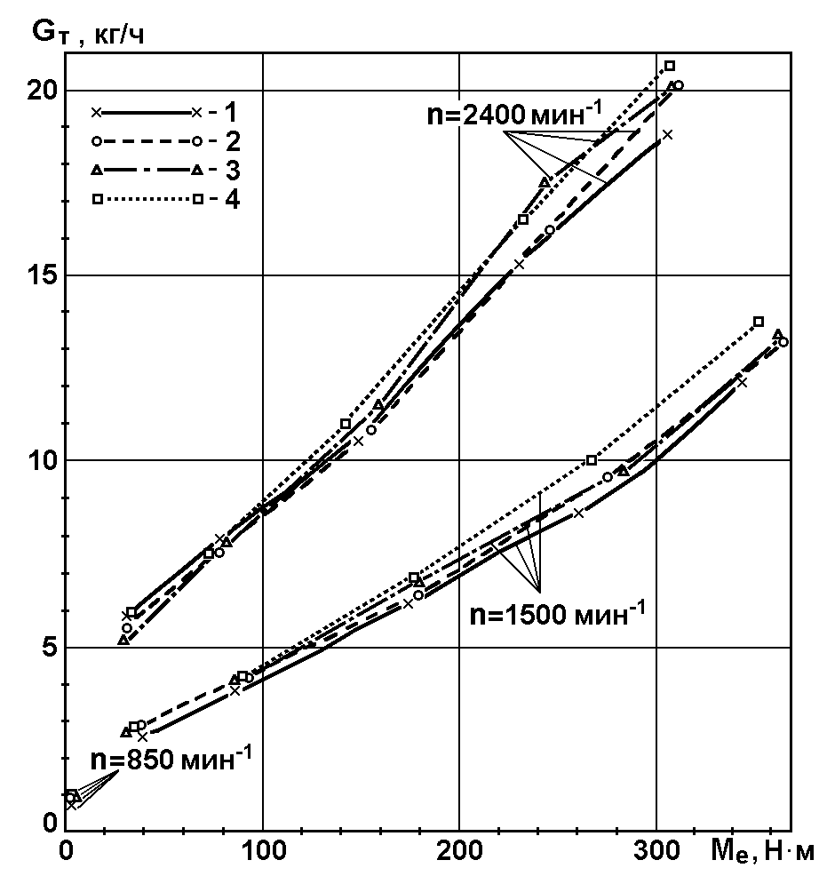 | 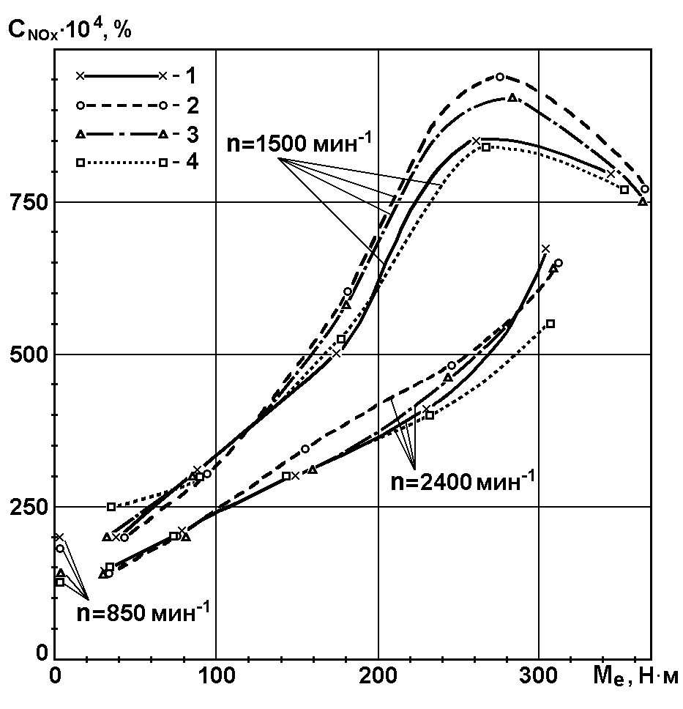
а | б
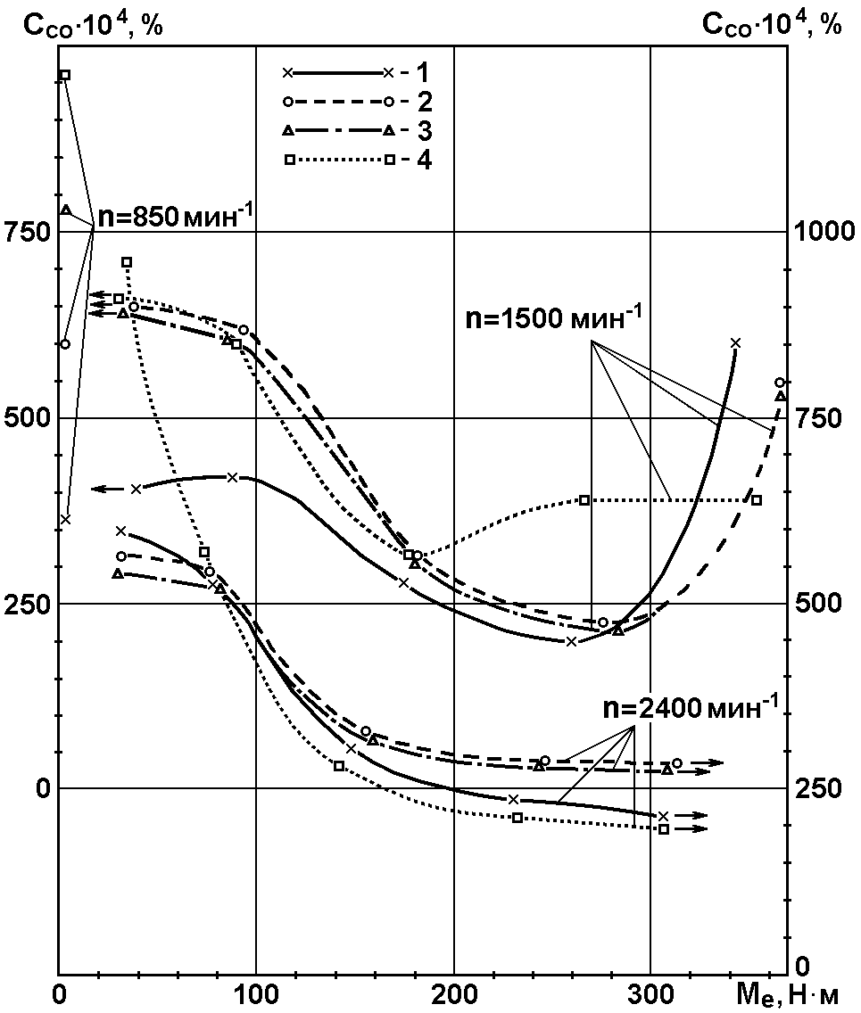 | 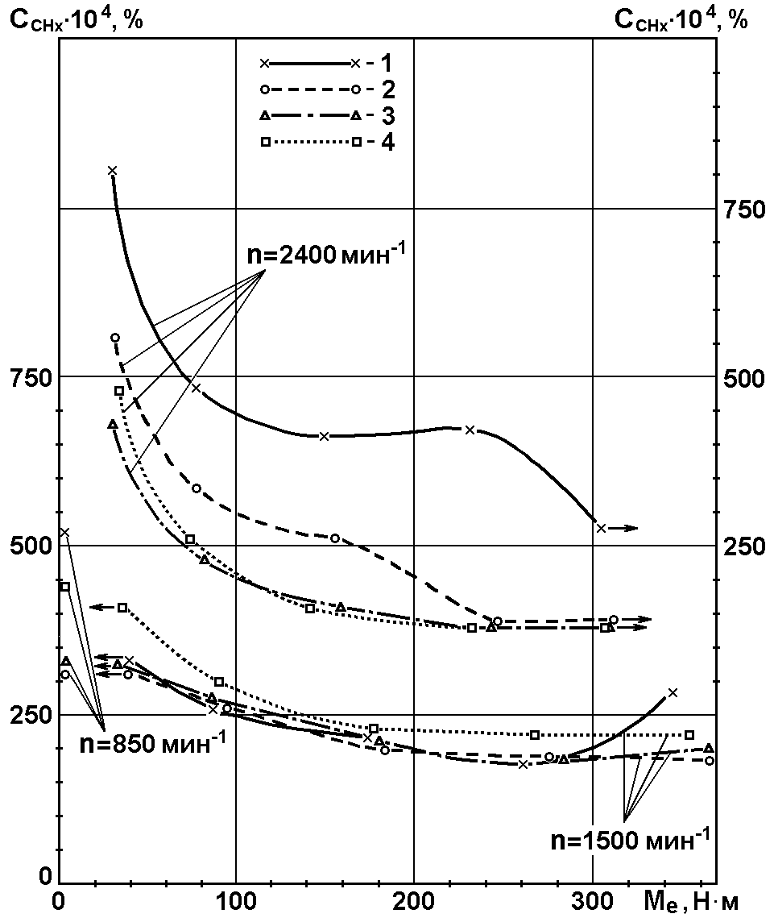
в | г
Рис. 2. Зависимость часового расхода топлива G_{т} (а) и концентраций в ОГ дизеля Д-245.12С от оксидов азота (б), монооксида углерода (в) и углеводородов (г) от скоростного и нагрузочного режима (частоты вращения n и эффективного крутящего момента М_{е}) при использовании топлив различного состава: 1 - дизельное топливо; 2 - смесь 80 % ДТ и 20 % РМ; 3 - смесь 60 % ДТ и 40 % РМ; 4 - смесь 40 % ДТ и 60 % РМ

Результаты расчетных исследований свидетельствуют о том, что реализация оптимальных составов топлива на каждом из режимов 13-ступенчатого испытательного цикла (т.е. работа на топливе переменного состава) обеспечивает минимальное значение обобщенного критерия оптимальности (J_{о}=3,644). Сопоставление показателей дизеля Д-245.12С, работающего на топливах постоянного и переменного составов показывает, что наилучшие показатели обеспечиваются при использовании в дизеле Д-245.12С смеси ДТ и РМ с составом, переменным в зависимости от режима работы двигателя. Использование смесевого топлива переменного состава позволяет значительно сократить удельные массовые выбросы монооксида углерода е_{СО}. При переходе от смеси ДТ и РМ в пропорции 2:3 к смесевому топливу переменного состава е_{СО} снижается с 3,772 до 3,013 г/(кВт·ч), т.е. на 20,1 %.
Полученное при расчетно-экспериментальных исследованиях распределение оптимальных составов топлива на режимах 13-ступенчатого испытательного цикла ЕСЕ R49 использовано для построения базовой характеристики оптимального соотношения компонентов смесевого биотоплива. При этом для определения оптимального состава топлива на режимах, отличных от режимов 13-ступенчатого испытательного цикла, использованы методы линейной интерполяции и экстраполяции. Полученная базовая характеристика оптимального состава смесевого биотоплива представлена на рис. 3.

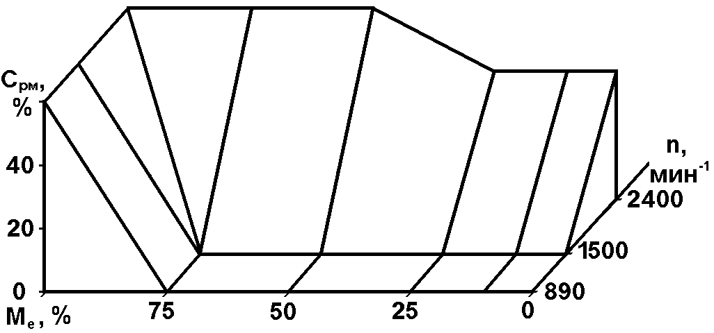 | Рис. 3. Распределение оптимальных составов смесевого биотоплива в зависимости от частоты вращения коленчатого вала n и нагрузки (крутящего момента М_{е}) дизеля Д-245.12С
В соответствии с базовой характеристикой на рис. 3 предполагается, что на режимах внешней скоростной характеристики дизеля Д-245.12С (при М_{е}=100 %) наиболее оптимальным является использование смесевых топлив с содержанием ДТ и РМ в пропорции 2:3 (С_{РМ}=60 %). Смесевые биотоплива с большим содержанием РМ (С_{РМ}=60 и 40 %) целесообразно использовать и на различных нагрузочных режимах при номинальной частоте вращения коленчатого вала дизеля (n=2400 мин⁻¹). На режимах с пониженной частотой вращения коленчатого вала дизеля (при n≤1500 мин⁻¹) и неполной нагрузкой (при М_{е}≤75 %), отличающихся пониженным качеством процесса смесеобразования, желательно перевести двигатель на работу на чистом ДТ.
В четвертой главе рассмотрены возможности регулирования состава смесевого биотоплива в транспортном дизеле. Отмечено, что построение системы регулирования состава смесевого биотоплива с использованием принципа Ползунова-Уатта осложняется отсутствием простого и надежного чувствительного элемента состава смесевого топлива. При разработке САР состава смесевого биотоплива в качестве параметра, который может быть легко определен в процессе регулирования и который косвенно отражает закономерности изменения состава смесевого биотоплива с изменением режима работы двигателя, использовано давление впрыскивания топлива.
Устройство регулирования состава смесевого биотоплива (рис. 6), созданное на базе штатной системы топливоподачи дизеля Д-245.12С, содержит дополнительно установленный в линии высокого давления (перед форсункой) смеситель ДТ и РМ. При этом реализована схема топливоподачи, в которой РМ подается в линию высокого давления штатной топливоподающей системы дизеля, содержащей ТНВД типа 4 УТНМ производства Ногинского завода топливной аппаратуры (НЗТА), топливопровод высокого давления и форсунку ФД-22 закрытого типа с многосопловым распылителем. В разработанной системе топливоподачи РМ от баллона, находящегося под давлением около 1,5 МПа (на рис. 4 не показан) подается в смеситель 3, установленный на штуцере 11 форсунки 6 и соединенный через трубопровод 2 высокого давления с ТНВД 1.
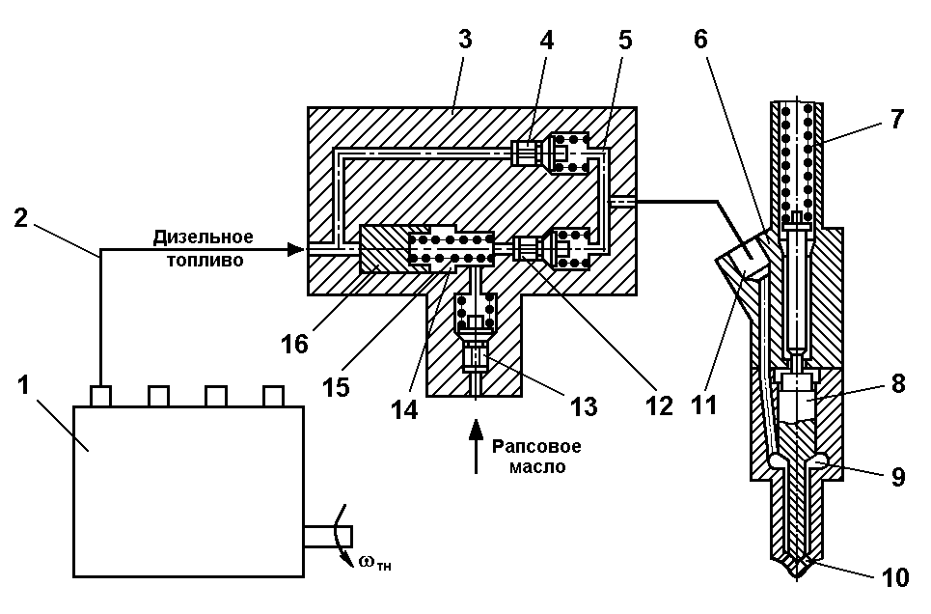 | Рис. 4. Схема системы подачи смесевого биотоплива в КС дизеля: 1 - ТНВД; 2 - топливопровод; 3 - смеситель; 4 - нагнетательный клапан; 5 - смесительная полость; 6 - форсунка; 7 - пружина; 8 - игла; 9 - надыгольная полость; 10 - сопловые каналы распылителя; 11 - штуцер форсунки; 12 - нагнетательный клапан; 13 - наполнительный клапан; 14 - полость плунжера; 15 - пружина; 16 - плунжер смесителя
В разработанном устройстве регулирования состав смесевого биотоплива изменяется в соответствии с изменениями давления топлива в линии высокого давления системы топливоподачи, которое, в свою очередь, зависит от режима работы дизеля. Преимуществом разработанного устройства регулирования состава смесевого биотоплива является его высокое быстродействие: оно обеспечивает смену состава смесевого биотоплива в пределах двух смежных циклов топливоподачи.
Для определения основных параметров разработанного устройства регулирования состава смесевого биотоплива для дизеля Д-245.12С и определения базовой характеристики состава смесевого биотоплива, реализуемой этим устройством, предложена методика расчета этого устройства. Расчет смесителя выполнен с использованием современных методик расчета гидравлических систем. При этом общепринятые уравнения гидродинамики, описывающие систему топливоподачи разделенного типа, дополнены уравнениями граничных условий у смесителя.
Уравнение мгновенного баланса топлива в полости смесителя 3 (рис. 4) между входным сечение смесителя 3 плунжером 16 и клапаном 4 записывается в виде
____________
α_{т}V_{т см} (dp_{т см}/dt)= f_{т см} c_{т см} - σ_{кдщ} μ_{кдщ}f_{кдщ}√ 2/ρ_{т}⎥p_{т см}-p_{см}⎥ - f_{кд} c _{кд} -f_{п} с_{п}, (5)
где α_{т} – коэффициент сжимаемости топлива; p_{т cм} и V_{т см} - давление и объем топлива, сосредоточенного в указанной полости; с_{т см} и f_{т см} - скорость движения топлива на выходе из топливопровода высокого давления и площадь поперечного сечения топливопровода; f_{кдщ} - площадь сечения в щели между клапаном 4 и его седлом; μ_{кдщ} - коэффициент расхода в дросселирующем сечении f_{кдщ}; σ_{кдщ} - ступенчатая функция, указывающие направление движения топлива (σ_{кдщ}= 1 при р_{т см} ≥ р_{см} и σ_{кдщ}=-1 при р_{т см} < р_{см}); f_{кд} и c _{кд} - площадь поперечного сечения по перьям нагнетательного клапана 4 и скорость его движения; f_{п} и с_{п} - площадь поперечного сечения плунжера 16 и скорость его движения.
Уравнение мгновенного баланса топлива в полости 14 (рис. 4) смесителя имеет следующий вид
___________
α_{п}V_{п}(dp_{п}/dt)=f_{п}c_{п}+σ_{нап}μ_{щ нап}f_{щ нап}√ 2/ρ_{т}⎥ p_{нап}-p_{п}⎥ + f_{нап} с_{нап} -
- σ_{наг}μ_{щ наг}f_{щ наг}√ 2/ρ_{т}⎟p_{п}-p_{см}⎟ - f_{наг} с_{наг}, (6)
где р_{п} и V_{п} - давление и объем топлива, сосредоточенного в полости 14; p_{нап} и p_{см} - давления топлива (рапсового масла) в наполнительной полости (полости перед наполнительным клапаном 13) и в смесительной полости 5 смесителя; с_{п}, с_{нап} и с_{наг} - скорости плунжера 16, наполнительного клапана 13 и нагнетательного клапана 12; f_{п}, f_{щ нап} и f_{щ наг} - площади поперечного сечения плунжера 16, площади сечений в щели между клапаном 13 и его седлом и в щели между клапаном 12 и его седлом; f_{нап} и f_{наг} - площади поперечного сечения по пояску наполнительного клапана 13 и пояску нагнетательного клапана 12; μ_{о} и μ_{щ нап}, μ _{щ наг} - коэффициенты расходов дросселирующих сечений f _{щ нап} и f_{щ наг} , σ _{щ нап} и σ _{щ наг} - ступенчатые функции, указывающие направление движения топлива (σ_{щ нап} = 1 при р_{нап} ≥ р_{п} и σ _{щ нап} =-1 при р_{нап} < р_{п}; σ_{щ наг} =1 при р_{п} ≥ р_{см} и σ_{щ наг} = -1 при р_{п} < р_{см}).
Уравнения (5) и (6) граничных условий в полостях смесителя дополнено уравнениями динамического равновесия сил, действующих на нагнетательный клапан 4, плунжер 16, наполнительный клапан 13, нагнетательный клапан 12 смесителя 3 (рис. 4).
Уравнение динамического равновесия сил, действующих на нагнетательный клапан 4 (рис. 4), имеет вид:
m_{кд}(dh_{кд}²/dt²)+δ h_{кд}+f_{кд} р_{кдо}=f_{кд} (p_{т см}-p_{см}), (7)
где m_{кд} - масса клапана, h_{кд} - его перемещение; p_{ко} - давление смесителе в момент начала движения клапана; δ - жесткость пружины клапана.
Аналогичные уравнения динамического равновесия сил, действующих на наполнительный клапан 13 (рис. 4) и нагнетательный клапан 12, имеют вид:
m_{нап} (dh_{нап}²/dt²)+δ h_{нап}+f_{нап} р_{напо}=f_{нап} (p_{нап}-p_{п}), (8)
m_{наг} (dh_{наг}²/dt²)+δ h_{наг}+f_{наг} р_{наго}=f_{наг} (p_{п}-p_{см}). (9)
Уравнение динамического равновесия сил, действующих на плунжер 16 смесителя 3 (рис. 4), имеют вид:
m_{п} (dh_{п}²/dt²)+δ h_{п}+f_{п} р_{по}=f_{п} (p_{т cм} -p_{п}), (10)
В соответствии с проведенными расчетными исследованиями построена базовая характеристика распределений составов топлива, реализуемая разработанным устройством регулирования состава смесевого биотоплива (рис. 5). Полученная базовая характеристика на рис. 5 несколько отличается от оптимизированной базовой характеристики на рис. 3. Поэтому проведены расчеты обобщенного критерия оптимальности и интегральных показателей топливной экономичности и токсичности ОГ дизеля Д-245.12С, в котором формируются базовые характеристики на рис. 3 и 5.

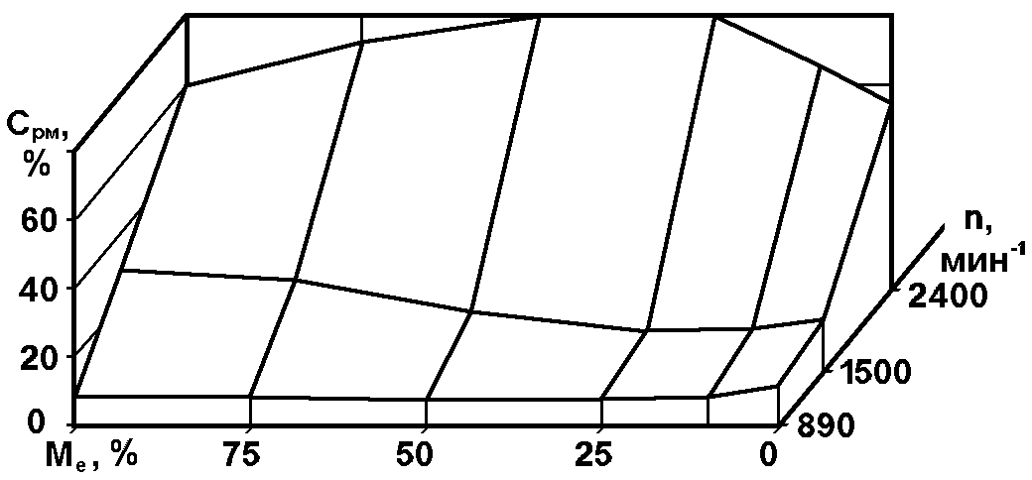 | Рис. 5. Распределение составов смесевого биотоплива в зависимости от частоты вращения коленчатого вала и нагрузки, реализуемое устройством регулирования состава смесевого биотоплива
Анализ полученных расчетных данных показывает, что переход от оптимизированной базовой характеристики на рис. 3 к базовой характеристике на рис. 5, формируемой разработанным устройством регулирования состава смесевого биотоплива, приводит к некоторому увеличению обобщенного критерия оптимальности J_{о} (с 3,644 до 3,720). Однако это не приводит к существенному ухудшению показателей топливной экономичности и токсичности ОГ исследуемого дизеля. При таком переходе увеличивается условный средний на режимах 13-ступенчатого испытательного цикла эффективный КПД двигателя η_{е} с 0,332 до 0, 339 (на 2,1 %) и уменьшается удельный массовый выброс несгоревших углеводородов е_{СНх} с 0,975 до 0,962 г/(кВт·ч), т.е. на 1,3 %. Но при этом возрастают удельные массовые выбросы оксидов азота е_{NОх} с 6,797 до 6,827 г/(кВт·ч), т.е. на 0,4 %, и монооксида углерода е_{СО} с 3,013 до 3,520 г/(кВт·ч), т.е. на 16,8 %.
В соответствии с разработанной схемой системы топливоподачи смесевого биотоплива в КС дизеля и проведенными расчетными исследованиями было спроектировано и изготовлено дозирующее устройство - смеситель 3 (см. рис. 4). Для оценки работоспособности смесителя и возможности формирования им требуемых базовых характеристик состава смесевого биотоплива были проведены его экспериментальные исследования на безмоторном стенде Motorpal NC-108, предназначенном для испытаний ТНВД.
При проведении экспериментальных исследований дизельное топливо под высоким давлением от испытываемого ТНВД подавалось в смеситель, установленный на входе в форсунку. На безмоторном стенде Motorpal NC-108 топливо, впрыскиваемое форсункой в мерную колбу, сливается в топливный бак стенда. Для предотвращения попадания смесевого биотоплива в топливный бак стенда и сохранения в баке чистого дизельного топлива при экспериментах подача рапсового масла имитировалась подачей дизельного топлива от альтернативного источника питания. Для подачи имитационного топлива в смеситель использовалась дооборудованная установка для проверки форсунок, позволяющая создавать давления топлива на уровне 1,5 МПа.
В исследуемой системе топливоподачи давление начала впрыскивания было равно р_{фо}=22 МПа. Проведенные предварительные исследования показали, что при штатном давлении начала впрыскивания остаточное давление в линии высокого давления изменялось в диапазоне от 1,1 МПа (при n_{тн}=1000 мин⁻¹) до 7,2 МПа (при n_{тн}=300 мин⁻¹) при работе на режимах внешней скоростной характеристики (кривая 1 на рис. 6). Таким образом, на большинстве исследуемых скоростных режимов остаточное давление превышало давление подкачки рапсового масла (около 1,5 МПа). Снижения остаточного давления можно достичь при уменьшении давления начала впрыскивания. Поэтому для уменьшения остаточного давления затяжка пружины иглы форсунки была снижена до р_{фо}=15 МПа. Это позволило обеспечить величину остаточного давления на уровне, не превышающем 1,5 МПа (кривая 2 на рис. 6) во всем диапазоне исследуемых скоростных режимов.
Приведенные на рис. 6 данные по цикловой подаче имитационного дизельного топлива (кривая 3) и суммарной цикловой подаче (кривая 4) на режимах внешней скоростной характеристики свидетельствуют о том, что исследуемая топливоподающая система на скоростном режиме с частотой вращения кулачкового вала ТНВД n_{тн}=1000 мин⁻¹ обеспечивает соотношение подач основного и имитационного топлив, примерно равное С_{РМ}=q_{ц РМ}/q_{ц общ}=47 мм³ / 83 мм³=57 %, а на скоростном режиме с n_{тн}=300 мин⁻¹ - С_{РМ}=q_{ц РМ}/q_{ц общ}=10 мм³ / 75 мм³=13 %.
Полученные результаты экспериментальных исследований свидетельствуют о том, что разработанная система топливоподачи со смесителем дизельного топлива и рапсового масла обеспечивает закон изменения состава смесевого биотоплива, соответствующий расчетному закону регулирования (см. характеристику изменения содержания рапсового масла в в смесевом биотопливе С_{РМ} при полной нагрузке, т.е. при М_{е}=100 %, на рис. 5).

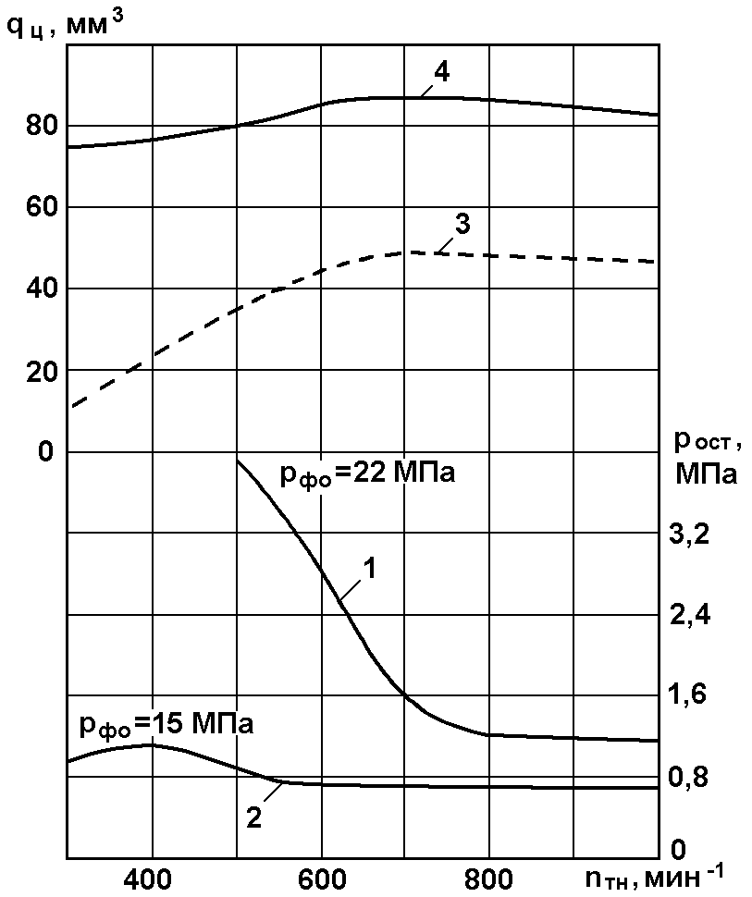 | Рис. 6. Зависимости остаточного давления р_{ост} и цикловой подачи топлива q_{ц} от скоростного режима работы n_{тн} топливной системы при различных давлениях начала впрыскивания р_{фо}: 1 - p_{фо}=22 МПа; 2-4 - p_{фо}=15 МПа; 3 - подача имитационного дизельного топлива; 4 - суммарная подача основного и имитационного дизельных топлив
Проведенные расчетно-экспериментальные исследования подтвердили эффективность использования разработанного устройства регулирования состава смесевого биотоплива в транспортном дизеле и возможность формирования характеристики состава смесевого биотоплива, близкой к оптимальной. На конструкцию смесителя подана заявка на изобретение.

ОСНОВНЫЕ ВЫВОДЫ

Проведенные расчетные и экспериментальные исследования показали, что путем регулирования состава смесевого биотоплива на основе рапсового масла возможно значительное улучшение характеристик токсичности отработавших газов транспортного дизеля. Полученные при исследованиях результаты сводятся к следующим основным выводам и рекомендациям:
1. Определение состава биотоплива (использование РМ или его смесей с ДТ) зависит, в первую очередь, от организации процесса смесеобразования и формы КС дизеля. В наибольшей степени приспособлены к работе на биотопливах дизели с разделенными и полуразделенными КС.
2. Использование РМ в качестве топлива для дизеля ВАЗ-341 с разделенной КС приводит к увеличению крутящего момента двигателя на 5…10 % и повышению удельного эффективного расхода топлива g_{е} на 10…25 %. На режиме максимального крутящего момента отмечено снижение выбросов оксидов азота NO_{х} на 10 % и выбросов монооксида углерода СО на 70 %.
3. В дизелях с неразделенными и полуразделенными КС использование РМ может привести к закоксовыванию распылителей форсунок. Поэтому в дизеле Д-245.12С с полуразделенной КС целесообразно в качестве топлива использовать смесевые биотоплива с содержанием РМ 20, 40 и 60 %.
4. Применение смесевых биотоплив на основе РМ в дизеле Д-245.12С на режиме максимального крутящего момента приводит к увеличению максимального крутящего момента М_{е} до 8 % и повышению удельного эффективного расхода топлива g_{е} до 7% (при содержании РМ в смесевом биотопливе 60%).
5. Разработана методика многокритериальной оптимизации состава смесевого биотоплива, базирующаяся на составлении обобщенного критерия оптимальности в виде суммы частных критериев, характеризующих эффективный КПД дизельного двигателя и удельные массовые выбросы нормируемых газообразных токсичных компонентов ОГ.
6. Разработана методика определения базовой характеристики регулирования оптимального соотношения компонентов смесевого биотоплива в зависимости от режима работы дизеля, базирующаяся на многокритериальной оптимизации состава смесевого биотоплива с использованием обобщенного критерия оптимальности в виде суммы частных критериев, характеризующих эффективный КПД дизельного двигателя и массовые выбросы нормируемых газообразных токсичных компонентов ОГ.
7. Наименьшее значение обобщенного критерия оптимальности J_{о}=3,835 достигается при использовании в дизеле Д-245.12С топлива, содержащего 60 % ДТ и 40 % РМ.
8. Реализация базовой характеристики оптимальных составов топлива в дизеле Д-245.12С обеспечивает минимальное значение обобщенного критерия оптимальности (J_{о}=3,644) и позволяет значительно снизить эмиссии всех нормируемых газообразных токсичных компонентов ОГ – оксидов азота на 9%, монооксида углерода на 13,5%, углеводородов на 36% по сравнению с работой на ДТ.
9. Разработано оригинальное устройство регулирования состава смесевого биотоплива, в котором регулирование содержания ДТ и РМ в смесевом биотопливе осуществляется в соответствии с изменениями давления впрыскивания. Предложена методика расчета разработанного устройства регулирования состава смесевого биотоплива, основанная на современных методах расчета гидродинамических систем регулирования.
10. При переходе от оптимизированной базовой характеристики состава смесевого биотоплива к базовой характеристике, формируемой разработанным устройством регулирования, эффективный КПД двигателя увеличивается на 2,1%, а удельный массовый выброс несгоревших углеводородов уменьшается на 1,3%. Но при этом возрастают удельные массовые выбросы оксидов азота на 0,4% и монооксида углерода на 16,8%.
11. Проведенные экспериментальные исследования системы топливоподачи с устройством регулирования состава смесевого биотоплива подтвердили его работоспособность. Система топливоподачи со смесителем ДТ и РМ обеспечивает закон изменения состава смесевого биотоплива, близкий к расчетному закону регулирования.

Основные результаты диссертации изложены в следующих работах:

1. Иващенко Н.А., Марков В.А., Ефанов А.А. Работа дизеля с разделенной камерой сгорания на рапсовом масле // Известия ВУЗов. Машиностроение. - 2007. - № 3. - С.26-40.
2. Марков В.А., Ефанов А.А., Девянин С.Н. Альтернативные топлива и методика оценки их экологических качеств // Грузовик &. - 2007. - № 6. - С. 27-40.
3. Иващенко Н.А., Марков В.А., Ефанов А.А. Рапсовое масло и дизеля с разделенной камерой сгорания // Автомобильная промышленность. - 2007. - № 11. - С. 10-13.
4. Оптимизация состава смесевого биотоплива для транспортного дизеля / Н.А. Иващенко, В.А. Марков, А.А. Ефанов и др. // Безопасность в техносфере. - 2007. - № 5. - С. 22-25.
5. Сравнительный анализ альтернативных топлив для дизелей / Н.А. Иващенко, В.А. Марков, А.А. Ефанов и др. // Вестник МГТУ. - 2007. - Специальный выпуск «Двигатели внутреннего сгорания» - С. 122-138.
6. Иващенко Н.А., Марков В.А., Ефанов А.А. Работа дизеля с разделенной камерой сгорания на рапсовом масле: Тез. докл. всеросс. науч.-тех. сем. по автоматическому регулированию теплоэнергетических установок в МГТУ им. Н.Э. Баумана // Вестник МГТУ им. Н.Э. Баумана. Машиностроение. - 2007. - № 4. - С. 120-121.
7. Иващенко Н.А., Марков В.А., Ефанов А.А. Экономические и экологические показатели дизеля с разделенной камерой сгорания при его работе на рапсовом масле // Решение энергоэкологических проблем в автотранспортном комплексе: Тез. докл. науч.-тех. конф. «3-и Луканинские чтения». - М., 2007. - С. 17-19.
8. Оптимизация состава смесевого биотоплива на основе рапсового масла для транспортного дизеля / Н.А. Иващенко, В.А. Марков, А.А. Ефанов и др. // Двигатель-2007: Материалы докл. междунар. конф., посвященной 100-летию школы двигателестроения МГТУ им. Н.Э. Баумана. - М., 2007. - С. 366-371.

